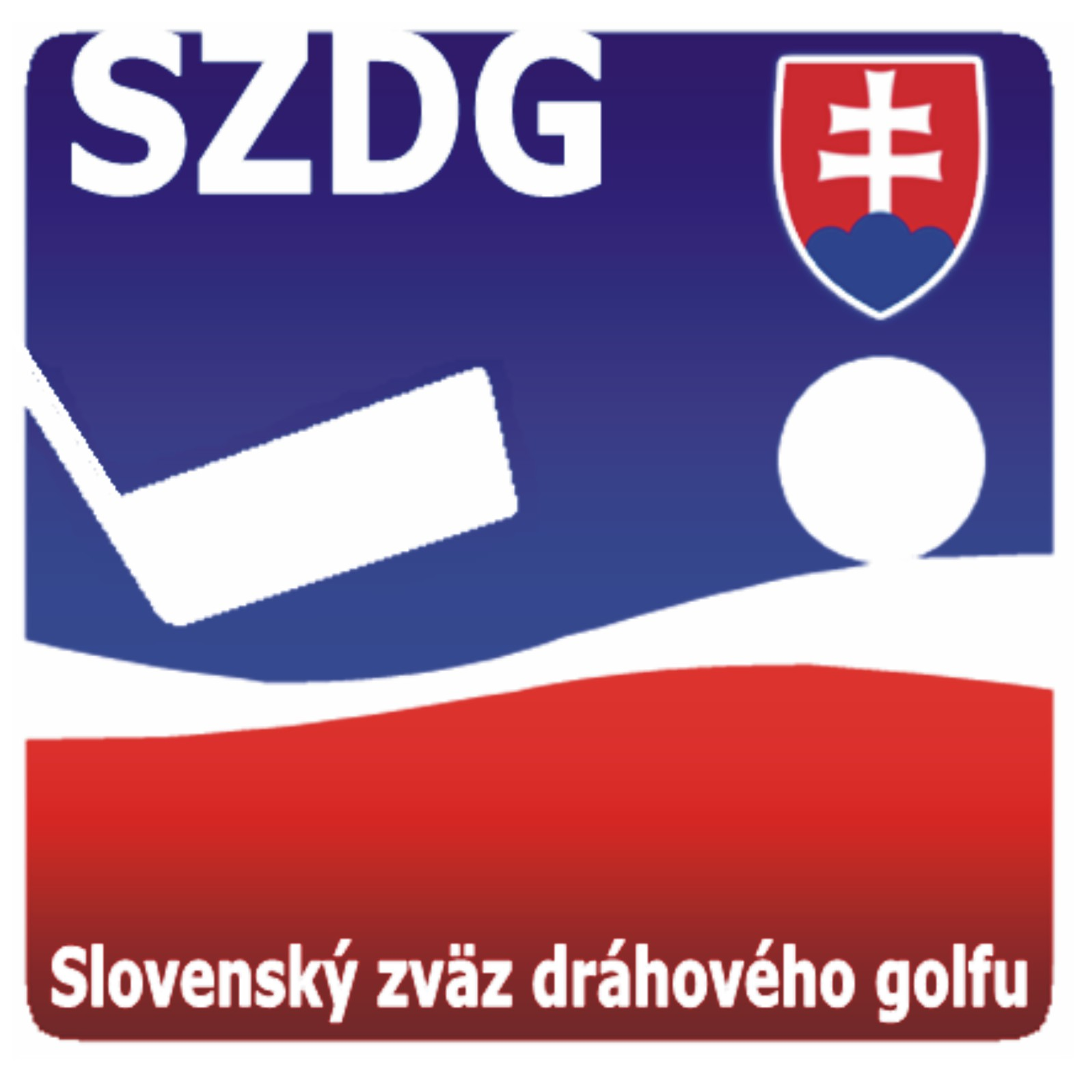
Slovenský zväz dráhového golfu

Junácka 6, 832 80 Bratislava, Slovenská republika ___________________________

Program zasadnutia prezídia Slovenského zväzu dráhového golfu, ktoré sa
bude konať dňa 13.11.2021 v Prievidzi.

Zoznam pozvaných:

Členovia prezídia: F. Drgoň, Ľ. Zontág, A. Obal, R. Šimanský, J. Tolarovič, Čibik

Program:
- Otvorenie zasadnutia a schválenie programu 15.00 hod.
2. Overenie mandátov na hlasovanie 15.10 hod.
3. Nominácie vedúcich výprav na reprez. akcie v roku 2022 15.20 hod.
4. Úpravy súťažného poriadku – predseda ŠTK 15.45 hod.
5. Odsúhlasenie zmien v súťažnom poriadku SZDG 16.10 hod.
6. Zhodnotenie organizácie MSR v Košiciach 16.30 hod.
7. Čerpanie financií a stav rozpočtu SZDG v roku 2021 16.50 hod.
8. Zmeny v najvyššej ligovej súťaži od sezóny 2022/2023 17.10 hod.
9. Prechod na online výsledky na 1.ligových turnajoch 17.40 hod.
10. Ukončenie zasadnutia prezídia SZDG 18.20 hod.

V Trnave dňa 8.10.2021 Ing. René Šimanský
generálny sekretár SZDG

